**Milí rodičia.**

**Srdečne Vás pozývam na záverečnú otvorenú hodinu ANJ, ktorá sa uskutoční dňa 20.6.2025**

**od 15:30 – 16:00 – deti zo 6., 7. triedy + Agátka z 3. triedy.**

**Tešíme sa na Vás !**

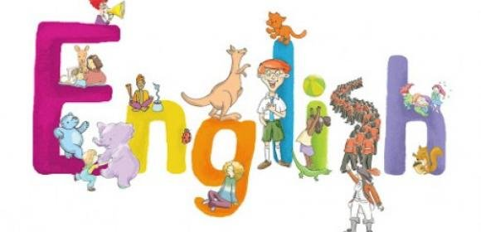 **Mgr. Katarína Fridrichová**